FUNÇÕES DA MEMBRANA PLASMÁTICA

1- (UNESP) Duas hemácias (h1 e h2) são retiradas de uma solução hipotônica. A hemácia h1 é mergulhada em uma solução hipotônica (1), enquanto a hemácia h2 é colocada em solução hipertônica (2).

1. O que acontece com a hemácia em 1?
2. E em 2?

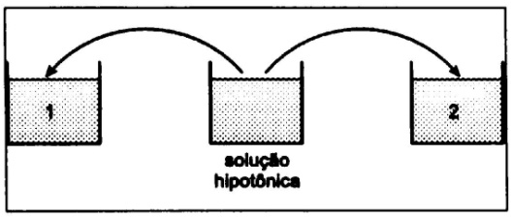

**Obs**.: As duas questões a seguir são bem parecidas.

2- (PUC-SP) A concentração de um determinado íon X é vinte ve-zes maior no interior de uma célula do que no meio extracelular.

a) Explique o tipo de mecanismo que mantém essa diferença iônica entre a célula e seu meio.

b) O que aconteceria com a situação descrita acima, se fosse bloqueado o processo respiratório dessa célula?

3- (UNICAMP) No interior de uma hemácia, a concentração do íon potássio (K+) é cerca de 20 vezes maior que no plasma sanguíneo circundante. No plasma, por outro lado, há íons sódio (Na+) em concentração 20 vezes maior que no interior das hemácias.

a) Como se explica que essa diferença de concentrações se mantenha inalterada, apesar de estar ocorrendo difusão?

b) O que aconteceria com a situação descrita acima se fosse bloqueado o processo respiratório dessa célula?

4- (UERJ) As halobactérias são classificadas como halófilas extremas porque vivem em ambientes com uma concentração muito alta de Na+. Nessas bactérias, ao contrário do que ocorre na maioria das células, existem sistemas enzimáticos que bombeiam o K+ para o seu interior de tal forma que [K+]interior> [Na+]exterior.Em geral nas outras espécies de microrganismo, essas concentrações são iguais. **De que forma o mecanismo de concentração de K+ é importante para as halobactérias?**

5- (UFLA) O esquema abaixo representa a passagem de uma substância por uma membrana.

ATP

ADP

Moléculas

Membrana plasmática

a) Qual é o transporte observado?

b) Explique qual o papel da mitocôndria neste tipo de transporte.

6- (UERJ) Na membrana citoplasmática existe uma proteína que faz o transporte ativo (com gasto de ATP) de Na+ para fora da célula.

Outro tipo de proteína da membrana funciona como uma espécie de portão que pode abrir ou fechar, permitindo ou não a passagem do Na+. Com o portão fechado, o Na+ acumula-se do lado de fora da célula, o que aumenta a pressão osmótica externa, compensando a grande concentração de soluto orgânico no citoplasma. Isso evita a entrada excessiva de água por osmose.

a) Que estrutura celular torna menos importante essa função de equilíbrio osmótico do Na+ nas células vegetais? Justifique sua resposta.

b) Entre as duas proteínas descritas, qual delas permite o movimento do Na+ a favor do seu gradiente de concentração? Justifique.

7 - (UERJ) Em condições adequadas, células foram incubadas com as substâncias A e B. A partir do momento inicial do experimento – tempo zero, foram medidas as concentrações intra e extracelulares e estabelecida a relação Cintra/ Cextra para cada substância A e B.

O gráfico abaixo mostra a variação dessas relações em função do tempo de incubação.

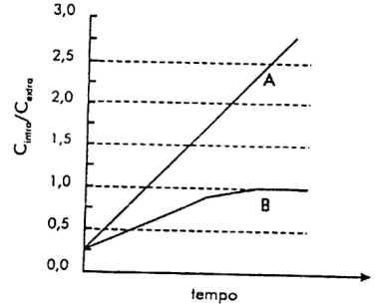

1. Cite os tipos de transporte das substâncias A e B, respectivamente, através da membrana plasmática. Justifique sua resposta.
2. O cianeto de sódio é um inibidor da síntese de ATP na célula.

Indique a consequência de sua presença no transporte da substância A e da substância B.

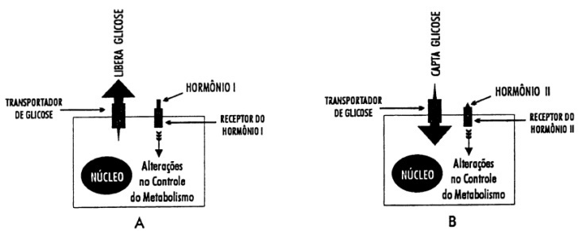8 - (UERJ) O esquema abaixo representa a ação de alguns hormônios na captação ou na libertação de glicose pela célula hepática.

Cite:

1. um hormônio que atua como mostrado em A e a molécula que, após decomposta, resulta na liberação da glicose;
2. um hormônio que atua como mostra em B e a alteração no sangue que estimula a secreção deste hormônio pela glândula endócrina.

9- (UERJ) A figura abaixo demonstra alguns aspectos da os-morregulação em peixes ósseos vivendo em ambiente marinho.



absorção da água e sal

excreção de sal pelas brânquias

perda de água pelas brânquias

urina

Justifique porque o mecanismo de excreção de sal pelas brânquias desses animais deve ser ativo.

10- (UERJ) Analise os quadrinhos abaixo.

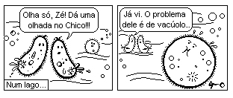

Mencionou-se nesses quadrinhos uma organela citoplasmática que atua eliminando o excesso de água da célula vacúolo pulsátil. Essa organela só entra em atividade quando

1. o meio está hipertônico e a célula perde água.
2. o meio está hipotônico e a célula perde água.
3. o meio e a célula estão isotônicos e a célula ganha água.
4. a célula está hipertônica e ganha água do meio.
5. a célula está hipotônica e ganha água do meio.

11- (UERJ) Observe a figura abaixo:



Membrana basolateral

Membrana apical

1. Nomeie e explique o mecanismo de transporte do íon sódio através da membrana basolateral.
2. Nomeie e explique o mecanismo de passagem do íon sódio através da membrana apical.

12- (PUCC) O esquema abaixo mostra os movimentos de lons Na+ e K+ entre uma célula e o meio no qual ela se encontra.

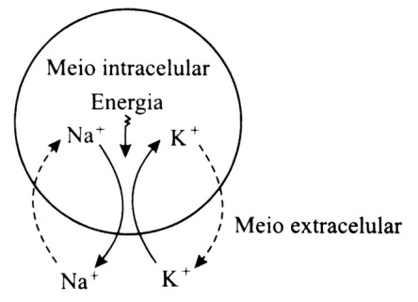

Em uma célula de mamífero, a concentração de Na+ é 10 vezes maior no meio extracelular do que no interior da célula, ao passo que a concentração de K+ é 30 vezes maior no meio intracelular do que no meio extracelular.

No esquema, as setas inteiras e as setas pontilhadas representam, respectivamente,

1. osmose e difusão facilitada.
2. osmose e transporte ativo.
3. transporte ativo e difusão facilitada.
4. transporte ativo e difusão simples.
5. difusão facilitada e transporte ativo.

13- (UERJ) Sobre os mecanismos de transporte celular, é correto afirmar:

1. No transporte ativo, as substâncias atravessam a membrana contra um gradiente de concentração, havendo para isto gasto energético.
2. Na osmose, o soluto se difunde em direção ao local de menor concentração de suas moléculas.
3. Na pinocitose, ocorre liberação de grandes partículas no interior das células com formação de um vacúolo.
4. Transporte ativo e difusão simples.
5. Na osmose, o solvente se difunde em direção ao local de menor concentração de soluto.

GABARITO:

a) A hemácia recebe água em excesso e pode sofrer hemólise;

1. A hemácia h2 perde água para o meio, ou seja, sofre crenação.

2-

a) É o transporte ativo. Neste mecanismo, o íon sódio entra na célula por difusão e sai por transporte ativo (com gasto de energia, contra o gradiente de concentração)

b) Não haveria **Transporte ativo**, pois ele ocorre com gasto de ATP (que é produzido na respiração celular)

3-

a) Ocorre difusão quando o Na+ entra na célula ou K+ sai da mesma. Porém, Na+ é expulso da célula e o K+ volta para a célula por transporte ativo, ou seja, contra o gradiente de concentração (gastando energia)

b) Não haveria o transporte ativo;

1. Este mecanismo impede que o Na+ fique em grande quantidade na célula e isto torna o meio hipertônico favorecendo a entrada de água na célula, podendo causar a morte da bactéria.

5-

a) Transporte ativo;

b) a mitocôndria produz ATP para o transporte ativo.

a) Parede celulósica. A parede celulósica dá alta resistência à entrada de água na célula vegetal.

b) É a proteína de portão, pois ela permite ou não que ocorra o transporte passivo (Difusão, sódio passando de fora para dentro da célula).

7-

a) A – transporte ativo.

B – transporte passivo.

A substância B tende ao equilíbrio, portanto, é transporte passivo.

b) sem ATP, vai inibir a substância A,que utiliza transporte ativo

8- a) Glucagon; glicogênio.

b) Insulina; aumento da glicemia.

1. Para que o animal possa viver em água salgada, ele gasta ATP para retirar o excesso de Na+ do interior da célula.Assim, ele evita a entrada de água por osmose ,que poderia lesar seus órgãos vitais.
2. D

a) Transporte Ativo – O íon sódio que será expulso do interior da célula com gasto de ATP.

1. Transporte Passivo – Por difusão, o íon sódio passará de um meio mais concentrado para um menos concentrado.
2. D
3. A